2017 - 2018 EĞİTİM – ÖĞRETİM YILI 5. SINIF FEN BİLİMLERİ DERS PLÂNI
I.BÖLÜM
Dersin Adı: | Fen Bilimleri | 18. Hafta (15 – 19 Ocak 2018)
Sınıf: | 5. Sınıf
Ünite No-Adı: | 4. Ünite: Madde ve Değişim
Konu: | Isı ve Sıcaklık / Isı Maddeleri Etkiler
Önerilen Ders Saati: | 4 Saat
II.BÖLÜM
Öğrenci Kazanımları/Hedef ve Davranışlar: | F.5.4.3.2. Sıcaklığı farklı olan sıvıların karıştırılması sonucu ısı alışverişi olduğuna yönelik deneyler yaparak sonuçlarını yorumlar.  F.5.4.4.1. Isı etkisiyle maddelerin genleşip büzüleceğine yönelik deneyler yaparak deneylerin sonuçlarını tartışır.
Ünite Kavramları ve Sembolleri: | - Isı alışverişi  - Joule  - Kalori  - Genleşme  - Büzülme
Uygulanacak Yöntem ve Teknikler: | Anlatım, Soru Cevap, Rol Yapma, Grup Çalışması vb. tekniklerden uygun olanları.
Kullanılacak Araç – Gereçler: | Sıcak Çayla Soğuk Çayı Karıştıralım Etkinliği için;  - Çay fincanı (2 adet), Sıcak çay, Soğuk çay, Sürahi, Termometre (2 adet)  Paraya Ne Oldu? Etkinliği için;  - Tahta parçası, Çivi (2 adet), Madenî para, Mum, Maşa, Çekiç  Kendi Termometremizi Yapalım etkinliği için;  - Kırmızı gıda boyası (veya mürekkep), Düz bir pipet, Oyun hamuru, Plastik şişe, Çukur kap, Buz, Sıcak su, Keçeli kalem  Balona Ne Oldu? etkinliği için;  - Balon, Su şişesi, Paket lastiği, Sıcak su, Soğuk su, Çukur kâse
Açıklamalar: | -
Yapılacak Etkinlikler: | Sıcak Çayla Soğuk Çayı Karıştıralım (D.K. Sayfa: 149)  Paraya Ne Oldu? (D.K. Sayfa: 153)  Kendi Termometremizi Yapalım (D.K. Sayfa: 156)  Balona Ne Oldu? (D.K. Sayfa: 157)
Özet: | 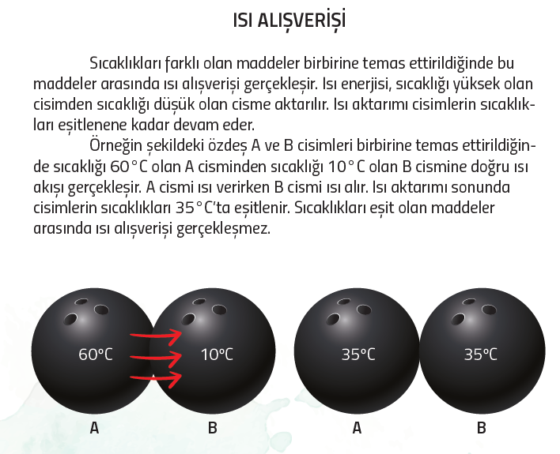  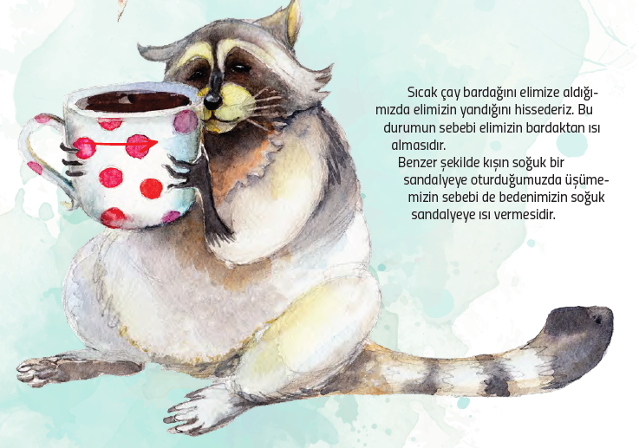  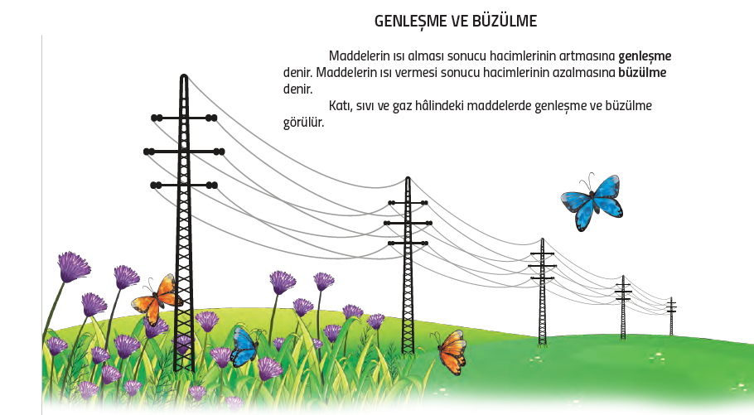  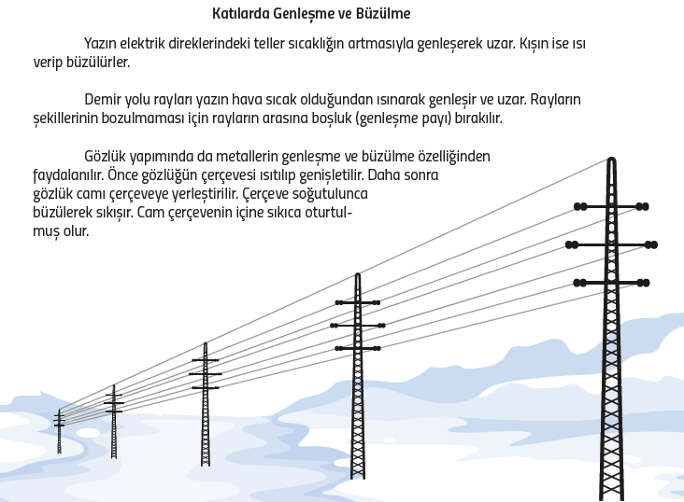  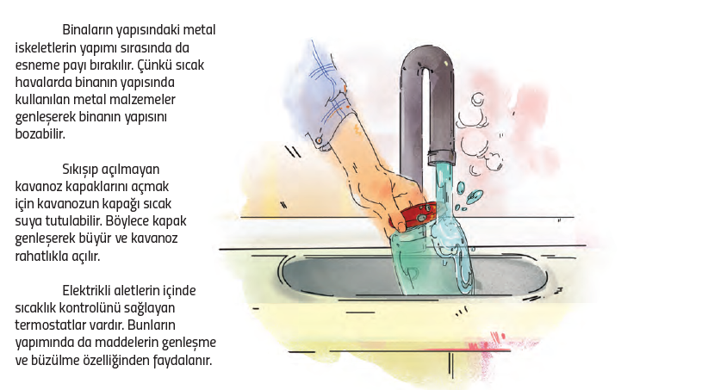  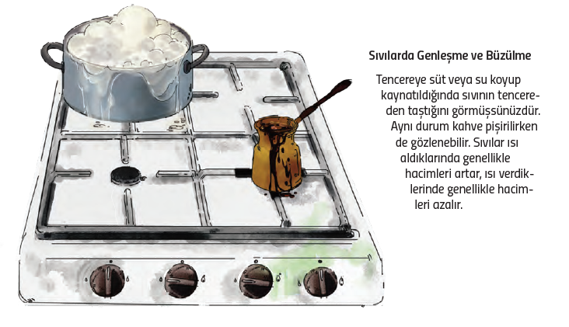  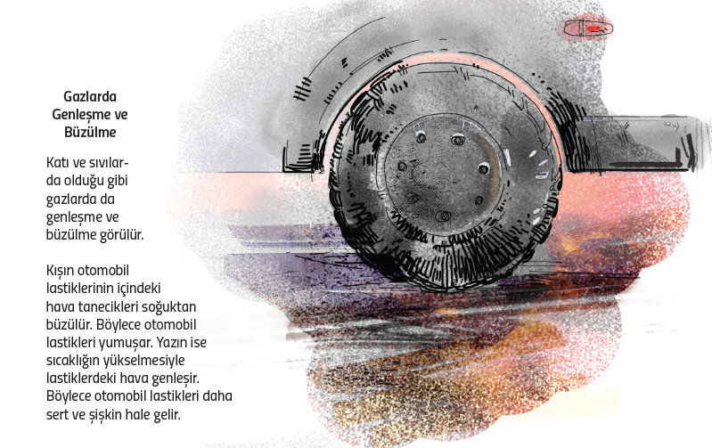  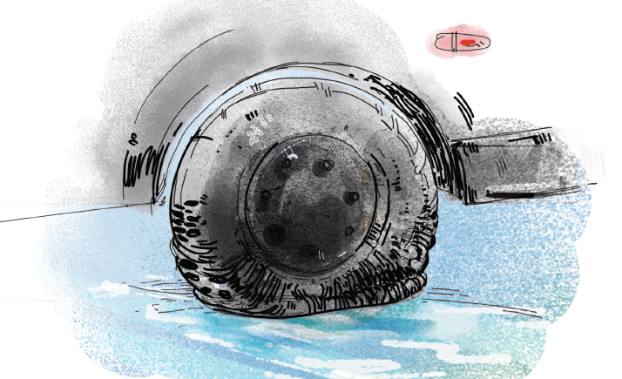
III.BÖLÜM
Ölçme ve Değerlendirme: | Hazırbulunuşluk testleri, gözlem, görüşme formları, yetenek testleri, İzleme / ünite testleri, uygulama etkinlikleri, otantik görevler, dereceli puanlama anahtarı, açık uçlu sorular, yapılandırılmış grid, tanılayıcı dallanmış ağaç, kelime ilişkilendirme, öz ve akran değerlendirme, grup değerlendirme, projeler, gözlem formları vb. tekniklerinde uygun olanları.  - Ders kitabı 150-151. Sayfadaki “Sıra Sende” çalışması yaptırılır.  - Ders kitabı 159. Sayfadaki “Sıra Sende” çalışması yaptırılır.  - Ders kitabı 160-161-162-163. Sayfadaki “Sınavlarda Çıkmış Sorular” çözdürülür.  - Ders kitabı 164-165. Sayfadaki “Ünite Değerlendirme Soruları” çözdürülür.
IV.BÖLÜM
Dersin Diğer Derslerle İlişkisi:
V.BÖLÜM
Planın Uygulanmasıyla İlgili Diğer Açıklamalar:
www.FenEhli.com www.FenEhli.com www.FenEhli.com www.FenEhli.com
………………………..  Fen Bilimleri Öğretmeni | ………………………  Okul Müdürü
www.FenEhli.com

